Лабораторная работа № 12
  - Отчет
Гайдук Софья Сергеевна
Содержание

1. Цель работы
Изучить основы программирования в оболочке ОС UNIX/Linux. Научиться писать небольшие командные файлы

2. Выполнение лабораторной работы
Написать скрипт, который при запуске будет делать резервную копию самого себя (то есть файла, в котором содержится его исходный код) в другую директорию backup в нашем домашнем каталоге. При этом файл должен архивироваться одним из архиваторов на выбор zip, bzip2 или tar (рис. 1, рис. 2, рис. 3, рис. 4).
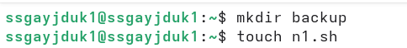
Рисунок 1: image1

Рисунок 2: image2

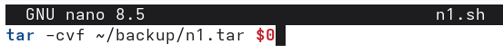
Рисунок 3: image3

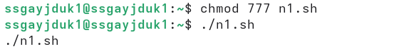
Рисунок 4: image4
Написать пример командного файла, обрабатывающего любое произвольное число аргументов командной строки, в том числе превышающее десять. Например, скрипт может последовательно распечатывать значения всех переданных аргументов (рис. 5, рис. 6).
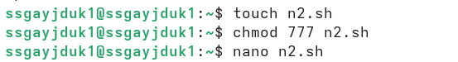
Рисунок 5: image5

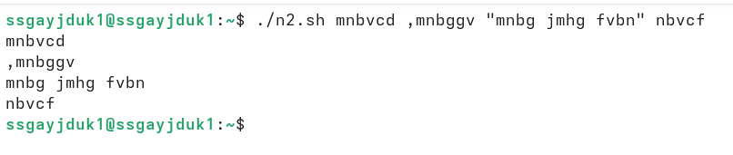
Рисунок 6: image6
Написать командный файл — аналог команды ls (без использования самой этой команды и команды dir). Требуется, чтобы он выдавал информацию о нужном каталоге и выводил информацию о возможностях доступа к файлам этого каталога (рис. 7, рис. 8).
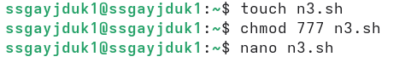
Рисунок 7: image7

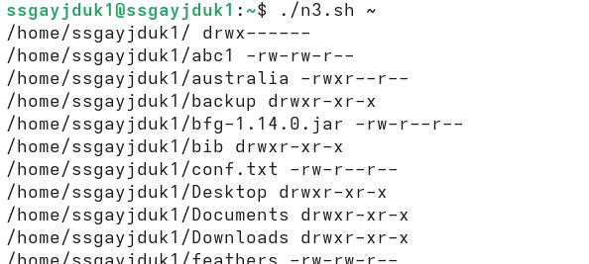
Рисунок 8: image8
Написать командный файл, который получает в качестве аргумента командной строки формат файла (.txt, .doc, .jpg, .pdf и т.д.) и вычисляет количество таких файлов в указанной директории. Путь к директории также передаётся в виде аргумента командной строки.(рис. 9, рис. 10).
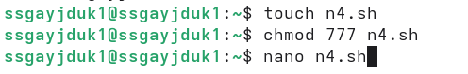
Рисунок 9: image9

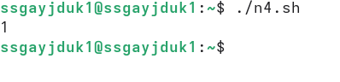
Рисунок 10: image10

3. Контрольные вопросы
- Объясните понятие командной оболочки. Приведите примеры командных оболочек. Чем они отличаются?
- Командная оболочка — программа, обеспечивающая интерфейс между пользователем и ОС, интерпретирующая команды. Примеры: bash, sh, zsh, fish. Отличаются синтаксисом, возможностями (автодополнение, история, скрипты) и расширениями.
- Что такое POSIX?
- POSIX — стандарт, описывающий интерфейсы и поведение UNIX-подобных ОС, включая командные оболочки, для обеспечения совместимости программ.
- Как определяются переменные и массивы в языке программирования bash?
- Переменные: var=value (без пробелов). Массивы: arr=(элемент1 элемент2); обращение ${arr[0]}.
- Каково назначение операторов let и read?
- let — для арифметических вычислений. read — для чтения ввода пользователя в переменные.
- Какие арифметические операции можно применять в языке программирования bash?
- Арифметические операции: +, -, *, /, % (остаток), ** (возведение в степень), а также побитовые и сравнения.
- Что означает операция (( ))?
- (( )) — конструкция для выполнения арифметических операций и проверок (возвращает 0, если выражение истинно).
- Какие стандартные имена переменных Вам известны?
- Стандартные переменные: PATH, HOME, USER, SHELL, PWD, OLDPWD, RANDOM, UID, IFS.
- Что такое метасимволы?
- Метасимволы — символы с особым значением для оболочки (например, *, ?, |, >, <, &, ;, $, ).
- Как экранировать метасимволы?
- Экранирование: обратным слешем (*) или одинарными кавычками (’*’). Двойные кавычки не экранируют $, , “.
- Как создавать и запускать командные файлы?
- Создание: текстовый файл с шебангом (#!/bin/bash). Запуск: bash файл, ./файл (после chmod +x).
- Как определяются функции в языке программирования bash?
- Функции: имя() { команды; } или function имя { команды; }.
- Каким образом можно выяснить, является файл каталогом или обычным файлом?
- С помощью команды test или [ ]: [ -d файл ] (каталог) или [ -f файл ] (обычный файл).
- Каково назначение команд set, typeset и unset?
- set — установка параметров оболочки/переменных; typeset (аналог declare) — задание атрибутов переменных; unset — удаление переменных/функций.
- Как передаются параметры в командные файлы?
- Параметры передаются после имени скрипта, разделённые пробелами: ./скрипт арг1 арг2. Внутри доступны через $1, $2, …
- Назовите специальные переменные языка bash и их назначение.
- Специальные переменные: $0 (имя скрипта), $1-$9 (аргументы), $# (количество аргументов), $* (все аргументы как одна строка), $@ (все аргументы раздельно), $? (код возврата последней команды), $$ (PID процесса), $! (PID последнего фонового процесса).

4. Выводы
Изучили основы программирования в оболочке ОС UNIX/Linux. Научились писать небольшие командные файлы

Список литературы
1.Kulyabov. Лабораторная работа № 12. Программирование в командном процессоре ОС UNIX. Командные файлы. RUDN

